Historia dla dzieci
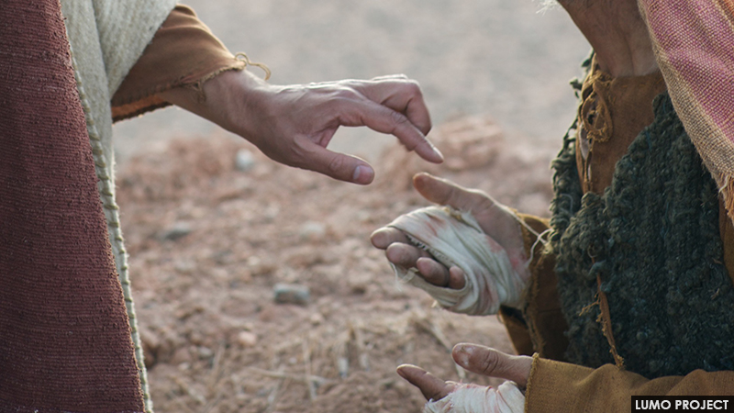
POTWÓR

Savitra mieszkała wysoko w górach Nepalu. Ubogie, lecz szczęśliwe – w ten sposób mogłaby opisać pierwsze siedem lat swojego życia. Ubogie, bo jej rodzina liczyła czternaście osób i jeśli zbiory były słabe, czasem brakowało pożywienia. A szczęśliwe, bo radością było dla niej zbierać drewno wraz z siostrami i pomagać mamie w gotowaniu. Tak, przez pierwsze siedem lat swego życia Savitra miała uśmiech na twarzy. A potem, tak okrutnie i znienacka, wszystko się zmieniło.
Dziewczynka zmywała akurat naczynia, gdy dostrzegła dziwną białą plamkę na swojej gładkiej, złocistej skórze. Pokazała ja mamie, a ta wykrzyknęła z przerażeniem:
- Trąd! Zaraziłaś się trądem!
Następną rzeczą, jaką poznała Savitra, było samotne życie w szopie z dala od domu. Jej bliscy tak bardzo bali się zarażenia trądem, że wywieźli ja na odludzie. Oczywiście, trąd to choroba znana od tysięcy lat. Ale dla Savitry był to potwór – prawdziwy potwór, który nastawił wszystkich przeciwko niej.
Czas płynął i potwór nadal rujnował życie Savitry. Sprowadził na jej twarz guzki i wgryzł się w jej nos. Sprawił, ze traciła czucie w nogach i rękach. Nie czuła bólu, gdy siadała zbyt blisko ognia, albo gdy ostry kamień ranił jej stopę, ale za to wkrótce cała była w ranach, oparzeniach i bliznach. Jej bliskim było bardzo przykro, ale cóż mogli zrobić? Bali się, że jeśli dotkną Savitry, potwór dopadnie także ich.
Aż któregoś dnia wczesnym rankiem obudziła się, słysząc, jak ktoś ją woła po imieniu:
- Savitra! Savitra!
Powoli wydostała się z ciemnego szałasu na dwór i zobaczyła tam swojego tatę, ubranego w strój podróżny i dźwigającego na plecach wiklinowy koszyk.
- Chodź – tata odwrócił się i ruszył przed siebie.
Zaskoczona dziewczynka podążała za nim. Okrążyli rodzinne gospodarstwo, potem przeszli przez wieś i ruszyli górską ścieżką w dół.
- Dokąd idziemy? – wysapała.
- Do Anandabanu – odpowiedział tata. To słowo znaczyło ,,Las Spokoju”, ale dla Savitry cel podróży stał się jeszcze bardziej zagadkowy niż przedtem.
Wilgotny monsum ucichł i ciepłe promienie słońca zaczęły się przedzierać przez mgłę opadającą z wierzchołków gór. Dziewczynka zobaczyła mnóstwo domów z błota i wikliny, pełno skał i pól ryżowych, ale żadnego lasu…
Wczesnym popołudniem stopy dziewczynki były całe zakrwawione i tata musiał się zatrzymać, żeby dać jej chwilę odpocząć. Potem znów szli i szli, aż wreszcie Savitra potknęła się i zatrzymała na zakręcie drogi, a tam, rozciągnięty przed nimi, stał długi, niski budynek.
- To jest Anandaban – powiedział tata.
-A-ale… gdzie są drzewa? – wyszeptała Savitra.
Jej tata zdjął z pleców bagaż.
- Anandaban to szpital, a nie las – powiedział łagodnie. – Starszyzna wioski orzekła, ze powinienem przyprowadzić cię tutaj.
Savitra zadrżała i zatęskniła za jakąś kryjówką. Chciała być z powrotem w swoje szopie, z dala od oczu ludzi, a nie spotykać obcych, którzy odwrócą się od niej jak wszyscy dotąd.
Ale kiedy tata zaprowadził ją do środka, dokonała niezwykłego odkrycia. Ludzie w Anandabanie byli inni. Później zrozumiała, że to byli chrześcijanie – wyznawcy Chrystusa, który leczył chorych na trąd, kiedy sam przebywał wśród ludzi. Ale na początku naprawdę ją zdumiało, że nikt tu nie bał się do niej podchodzić i dotykać jej skóry.
- Trądem naprawdę trudno się zarazić – wyjaśniała miła pielęgniarka w białym sari, nacierając maścią rany Savitry. – A poza tym możemy go wyleczyć. Zostaniesz tutaj przez sześć miesięcy i codziennie będziesz brała tabletkę. Potem będziesz mogła wrócić do swojej wioski. I nie martw się, zadbamy o to, żeby każdy się dowiedział, że przebywanie z tobą jest już całkiem bezpieczne.
I tak właśnie się stało. Sześć miesięcy po przybyciu Savitry do Anandabanu tata zabrał ją ze szpitala. Powędrowała z nim z powrotem w góry – do wioski, w której jej mama, bracia i siostry czekali, żeby ją powitać.
- Wejdź! Wejdź! – zaprosili ja aby siadła z nimi przy ogniu.
Savitra usiadła, prawie płacząc ze szczęścia. Oto znów była tutaj, pomiędzy swoimi bliskimi. Była tu dzięki ludziom z Anandabanu i dzięki Bogu, który pomógł im przepędzić z jej życia potwora.

